Конспект урока в 5 классе на тему: «Устройство увеличительных приборов».
Цели:
1) Познакомить учащихся с увеличительными приборами.
3) Сформирование знания об устройстве увеличительных приборов и правилах работы с ним.
2) Объяснить правила работы с лупой.
Задачи:
Образовательные:
- познакомить учащихся с материалом об истории открытия и устройстве увеличительных приборов, правилами работы с микроскопом.
Развивающие:
- способствовать развитию таких умений как, анализировать факты, устанавливать причинно-следственные связи, делать выводы, работать с текстом учебника, осуществлять самоконтроль.
Воспитательные:
- способствовать научному мировоззрению, формирование умения работать в группах.
- поддерживать у учащихся устойчивый интерес к знаниям.
Оборудование к уроку: учебник “Биология”, 5 класс, карточка с составными частями микроскопа, презентация к уроку “Увеличительные приборы”.
План урока:
I этап. Организационный момент. Организационно-подготовительный. Приветствие учащихся. Проверка готовности обучающихся к уроку. Создает эмоциональный настрой на урок.
II этап. Актуализация знаний (фронтальный опрос)
-С какой наукой мы с вами начали знакомиться?
-Что изучает данная наука?
-Кто относится к живым организмам?
-На какие царства можно разделить все перечисленные вами живые организмы?
-За какими организмами мы можем наблюдать?
Учитель формулирует проблемный вопрос.
Знаете ли вы, что существуют объекты, которые мы с вами никогда не сможем увидеть без специальных приспособлений. Как нам быть?
Как вы думаете. Представители какого царства имеют самые микроскопические размеры?
Оказывается, есть такие приборы, которые могут нам в этом помочь. Вы знаете, такие приборы?
Ребята, вы уже, наверное, догадались, какая тема урока?
III этап. Изучение нового материала. Устройство увеличительных приборов (рассказ учителя).
Учитель ставит познавательную задачу: растение – живой организм, имеющий различные органы, можно ли узнать строение этих органов? Чем надо воспользоваться?
Записи в тетради тему урока. Учитель знакомит учащихся с увеличительными приборами. Строением лупы и светового микроскопа, демонстрируя части приборов на таблицы и в презентации.
Эксперимент с лупами: Возьмите в руки лупу. Поднесите к тексту учебника. Что заметили? Возьмите две лупы и посмотрите через них на текст. Изменяйте расстояние между ними до тех пор, пока не появится четкое изображение. Изменился ли размер букв? Я вас поздравляю, вы только что повторили эксперимент ученых по созданию микроскопа!
А давайте с вами разберемся, как же появлялись и совершенствовались увеличительные приборы. Одно из первых замечательных открытий, связанных с совершенствованием увеличительных приборов, сделано английским ученым Робертом Гуком. Роберт Гук в 1665 г. впервые увидел клетки на пробке дерева, он обнаружил там ячейки – клетки. Затем современник Гука голландец Антони ван Левенгук (1632-1723 года), сконструировал микроскоп, дающий увеличение до 270 раз, а в XX веке был изобретён электронный микроскоп, дающий увеличение в десятки, сотни тысяч раз.
Существует множество увеличительных приборов. Мы познакомимся с лупой и световым микроскопом.
Лупы бывают:
1.ручная и 2.штативная.
1.Ручная лупа увеличивает предметы в 2-20 раз.
2.Штативная лупа увеличивает предметы в 10-25 раз, в ее оправу вставлены 2 стекла.
С помощью лупы можно рассмотреть форму клетки. Для их изучения используют микроскоп. Световой микроскоп увеличивает до 3600 раз.
Чтобы узнать во сколько раз увеличивает микроскоп нужно посмотреть на число, указанное на объективе, например, если окуляр дает 10-кратное увеличение , а объектив – 20-кратное , то общее увеличение 10*20=200раз.
Правила работы с микроскопом (демонстрировать работу с микроскопом):
- Поставьте микроскоп штативом к себе на расстоянии 5-10 см от края стола. В отверстие предметного столика направьте зеркалом свет.
- Поместите приготовленный препарат на предметный столик и закрепите предметное стекло зажимами.
- Пользуясь винтом, плавно отпустите тубус так, чтобы нижний край объектива оказался на расстоянии 1-2 мм от препарата.
- В окуляр смотрите одним глазом, не закрывая и не зажмуривая другой. Глядя в окуляр, при помощи винтом медленно поднимайте тубус, пока не появится четкое изображение предмета.
- После работы уберите микроскоп в футляр.
- Микроскоп – хрупкий и дорогой прибор : работать с ним надо аккуратно, строго следуя правилам.
«Ознакомление с устройством увеличительных приборов». Демонстрация.
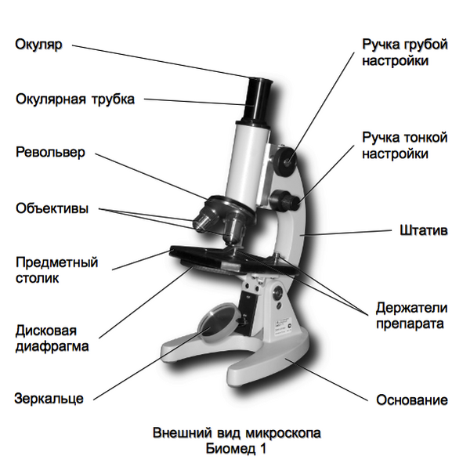
Запись в тетради. Заполнить таблицу.
Часть микроскопа | Функции
1.объектив | обеспечивает увеличение,которые можно определить по цифрам на оправе
2. окуляр | увеличивает изображение,которое получено от объектива
3. тубус | соединяет окуляр и объектив
4. винт | поднимает и опускает тубус,позволяет добиться четкого изображения
5. предметный столик | служит для размещения на нем объекта исследования.
6. зеркало | помогает направить свет в отверстие на предметном столике.
7. штатив | служит для крепления тубуса,для удобства установки.
IV этап. Закрепление материала.
Пришло время проверить, как вы усвоили на уроке полученные знания.
Задание 1: на доске написаны слова. Вам нужно выбрать те из них, которые обозначают части микроскопа. 1) лупа, 2) окуляр, 3) оправа, 4) объектив, 5) предметный столик, 6) винт, 7) колба, 8) стеклянная трубка, 9) штатив, 10) зеркало.
-какие бывают увеличительные приборы? Для чего они нужны?
-какое строение имеет лупа?
-чем штативная лупа отличается от ручной?
-чем лупа отличается от микроскопа?
-во сколько раз увеличивает микроскоп?
Задание 2:
Назовите детали микроскопа:
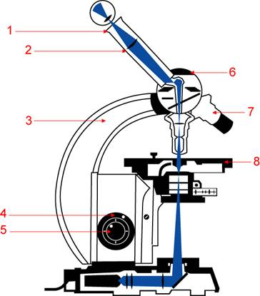
1 – окуляр
2 – окулярная труба
3 – штатив
4 – ручка грубой настройки (винт)
5 – ручка точной настройки (винт)
6 – револьвер
7 – объектив
8 – предметный столик

5.Физминутка.
Теперь я предлагаю провести физкультминутку, которая позволит вам немного отдохнуть и расслабиться.
Игра живое-неживое. Живое хлопаем, неживое топаем.
Волк Бактерии Дельфин Береза Нефть Воздух Вода. Клетка. Осадки.
6.Подведение итогов. Рефлексия.
Рефлексия: понравился ли вам сегодняшний урок?
Что нового для себя вы узнали на сегодняшнем уроке?
Хотели бы вы стать исследователями окружающей среды?
Что бы вам хотелось исследовать под микроскопом?
Выставление оценок за урок.
7.Домашнее задании: параграф 7. Выучить части микроскопа и правила работы с микроскопом.

